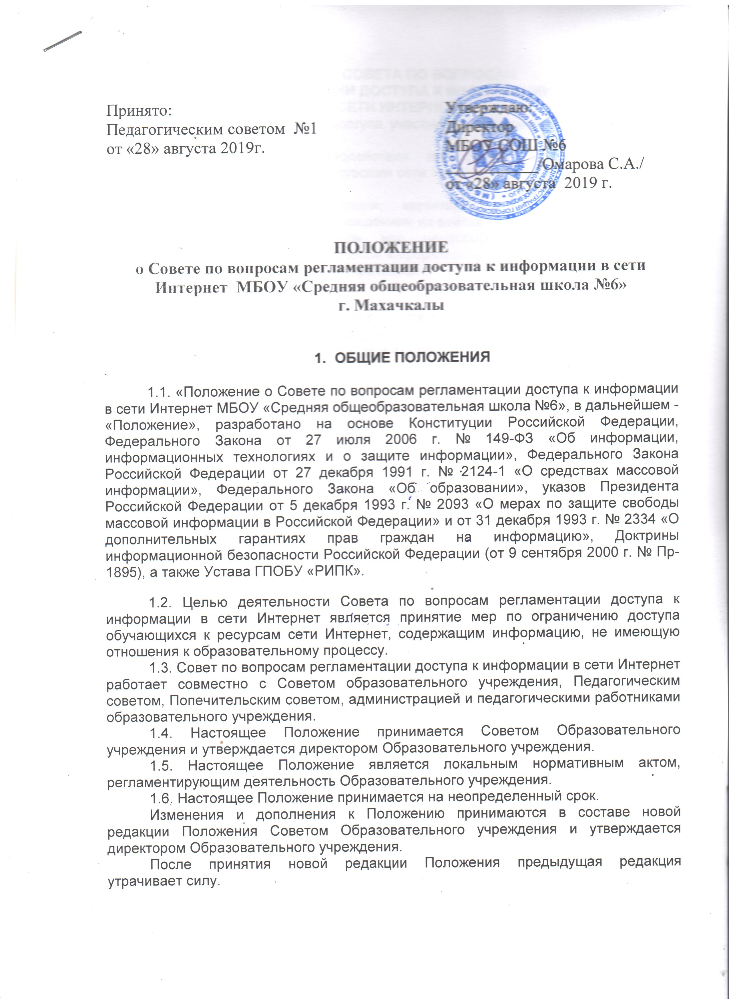

Принято:  Педагогическим советом №1  от «28» августа 2019г. | Утверждаю:  Директор  МБОУ СОШ №6  ___________/Омарова С.А./  от «28» августа 2019 г.

ПОЛОЖЕНИЕ
о Совете по вопросам регламентации доступа к информации в сети Интернет МБОУ «Средняя общеобразовательная школа №6»
г. Махачкалы

- ОБЩИЕ ПОЛОЖЕНИЯ

1.1. «Положение о Совете по вопросам регламентации доступа к информации в сети Интернет МБОУ «Средняя общеобразовательная школа №6», в дальнейшем - «Положение», разработано на основе Конституции Российской Федерации, Федерального Закона от 27 июля 2006 г. № 149-ФЗ «Об информации, информационных технологиях и о защите информации», Федерального Закона Российской Федерации от 27 декабря 1991 г. № 2124-1 «О средствах массовой информации», Федерального Закона «Об образовании», указов Президента Российской Федерации от 5 декабря 1993 г. № 2093 «О мерах по защите свободы массовой информации в Российской Федерации» и от 31 декабря 1993 г. № 2334 «О дополнительных гарантиях прав граждан на информацию», Доктрины информационной безопасности Российской Федерации (от 9 сентября 2000 г. № Пр-1895), а также Устава ГПОБУ «РИПК».
1.2. Целью деятельности Совета по вопросам регламентации доступа к информации в сети Интернет является принятие мер по ограничению доступа обучающихся к ресурсам сети Интернет, содержащим информацию, не имеющую отношения к образовательному процессу.
1.3. Совет по вопросам регламентации доступа к информации в сети Интернет работает совместно с Советом образовательного учреждения, Педагогическим советом, Попечительским советом, администрацией и педагогическими работниками образовательного учреждения.
1.4. Настоящее Положение принимается Советом Образовательного учреждения и утверждается директором Образовательного учреждения.
1.5. Настоящее Положение является локальным нормативным актом, регламентирующим деятельность Образовательного учреждения.
1.6. Настоящее Положение принимается на неопределенный срок.
Изменения и дополнения к Положению принимаются в составе новой редакции Положения Советом Образовательного учреждения и утверждается директором Образовательного учреждения.
После принятия новой редакции Положения предыдущая редакция утрачивает силу.

2. ЗАДАЧИ СОВЕТА ПО ВОПРОСАМ
РЕГЛАМЕНТАЦИИ ДОСТУПА К ИНФОРМАЦИИ
В СЕТИ ИНТЕРНЕТ
2.1. Разработка политики доступа участников образовательного процесса к информации в сети Интернет.
2.2. Организация противодействия пользования в образовательном учреждении информационными ресурсами сети Интернет, не имеющими отношения к образовательному процессу.
2.3. Определение содержания, характера и объема информации, размещаемой образовательным учреждением на сайтах в сети Интернет.
2.4. Осуществляет контроль над целесообразностью использования участниками образовательного процесса информационных ресурсов сети Интернет во время работы образовательного учреждения.

3. КОМПЕТЕНЦИЯ СОВЕТА ПО ВОПРОСАМ
РЕГЛАМЕНТАЦИИ ДОСТУПА К ИНФОРМАЦИИ
В СЕТИ ИНТЕРНЕТ
3.1. К компетенции Совета по вопросам регламентации доступа к информации в сети Интернет относятся:
- определение направлений использования информации сети Интернет в образовательном процессе;
- определение направлений развития технической инфраструктуры Единой Информационной Среды, обеспечивающей доступ участников образовательного процесса к информации в сети Интернет во время нахождения в образовательном учреждении;
- принятие решений о целесообразности участия в мероприятиях образовательного характера, осуществляющихся с использованием сети Интернет: Интернет-олимпиадах, Интернет-проектах;
- принятие решения об отнесении ресурсов и информации, размещенной в сети Интернет к категории не относящихся к образовательному процессу;
- разработка мероприятий, направленных на ограничение доступа участников образовательного процесса к информации в сети Интернет, не относящейся к образовательному процессу;
- организация контроля над использованием информации, размещенной в сети Интернет в течение образовательного процесса.
3.1. Совет по вопросам регламентации доступа к информации в сети Интернет вправе решать иные вопросы, связанные с использованием информации сети Интернет, а также выносить решение всех вопросов, относящихся к его компетенции, на рассмотрение органов самоуправления образовательного учреждения.

4. ПРАВА И ОТВЕТСТВЕННОСТЬ
СОВЕТА ПО ВОПРОСАМ РЕГЛАМЕНТАЦИИ
ДОСТУПА К ИНФОРМАЦИИ В СЕТИ ИНТЕРНЕТ
4.1. Совет по вопросам регламентации доступа к информации в сети Интернет имеет право:
- разрабатывать Правила использования информации сети Интернет в образовательном учреждении;
- принимать решения о целесообразности создания программно-аппаратных комплексов, подключенных к коммуникационному узлу для использования информации сети Интернет в образовательном процессе;
- планировать участие обучающихся и педагогических работников в сетевых информационных проектах образовательного назначения;
- принимать решение о структуре, содержании, характере и объеме информации, размещенной на сайтах образовательного учреждения в сети Интернет;
- принимать решение о выборе способа размещения официального сайта образовательного учреждения в сети Интернет, а также об уровне домена и отношениях с регистратором домена;
- разрабатывать списки ресурсов сети Интернет, не относящихся к образовательному процессу, запрещенных к использованию в образовательном учреждении;
- принимать решение на основе методических рекомендаций и списков списки ресурсов сети Интернет, не относящихся к образовательному процессу, запрещенных к использованию в образовательном учреждении о мерах по блокированию доступа к указанным ресурсам;
- принимать решения о формах, организационных и технических методах блокирования доступа участников образовательного процесса к ресурсам, не относящимся к образовательному процессу.
4.2. О решениях, принятых Советом по вопросам регламентации доступа к информации в сети Интернет, ставятся в известность все заинтересованные лица, а также органы самоуправления и администрация образовательного учреждения.
4.3. Решения, принятые в пределах компетенции Совета по вопросам регламентации доступа к информации в сети Интернет являются обязательными для исполнения всеми участниками образовательного процесса в образовательном учреждении.
4.4. Совет по вопросам регламентации доступа к информации в сети Интернет несет ответственность:
- за соблюдение в процессе осуществления своей деятельности законодательства Российской Федерации, Республики Дагестан, Устава образовательного учреждения, нормативно-правовых актов, регламентирующих деятельность по обработке и использованию информации, локальных нормативных актов образовательного учреждения и настоящего Положения;
- за соблюдение гарантий прав участников образовательного процесса.

5. СОСТАВ СОВЕТА ПО ВОПРОСАМ РЕГЛАМЕНТАЦИИ
ДОСТУПА К ИНФОРМАЦИИ В СЕТИ ИНТЕРНЕТ
5.1. В состав Совета по вопросам регламентации доступа к информации в сети Интернет входят:
- директор образовательного учреждения;
- заместитель директора по учебно-воспитательной работе с функциональными обязанностями в области ИКТ;
- заместитель директора по воспитательной работе;
По приглашению членов Совета по вопросам регламентации доступа к информации в сети Интернет в его работе могут принимать участие работники вышестоящих органов управления образованием, педагогические работники, представители Попечительского совета образовательного учреждения, родители обучающихся.
Правом голоса на заседаниях Совета по вопросам регламентации доступа к информации в сети Интернет обладают только его члены.
5.2. Директор Образовательного учреждения является единственным не избираемым членом Попечительского совета и исполняет функции председателя.

5. ОРГАНИЗАЦИЯ РАБОТЫ И ДЕЛОПРОИЗВОДСТВО
СОВЕТА ПО ВОПРОСАМ РЕГЛАМЕНТАЦИИ
ДОСТУПА К ИНФОРМАЦИИ В СЕТИ ИНТЕРНЕТ
5.1. Заседания Совета по вопросам регламентации доступа к информации в сети Интернет проводятся в соответствии с Планом работы Образовательного учреждения на текущий учебный год, а также во внеочередном порядке для решения неотложных вопросов осуществления образовательной деятельности, но не реже 4 раз в год.
5.2. Совет по вопросам регламентации доступа к информации в сети Интернет считается собранным, если на заседании присутствуют все члены, включая председателя.
5.3. Решения Совета по вопросам регламентации доступа к информации в сети Интернет считаются принятыми, если за них проголосовало свыше 50% его членов, участвующих в заседании.
5.4. Заседания Совета по вопросам регламентации доступа к информации в сети Интернет оформляются протоколом с указанием даты, содержания рассматриваемых вопросов, сведений о явке приглашенных на заседание лиц, а также лиц, участвующих в рассмотрении вопроса.
Протокол заседания Совета по вопросам регламентации доступа к информации в сети Интернет подписывается председателем.
5.5. Книга протоколов заседаний Совета по вопросам регламентации доступа к информации в сети Интернет хранится в делах директора образовательного учреждения.
Нумерация протоколов ведется от начала учебного года.
Книга протоколов заседаний Совета по вопросам регламентации доступа к информации в сети Интернет нумеруется постранично, скрепляется подписью директора и печатью образовательного учреждения.

